- Fotel obrotowy
o wymiarach:
- wysokość krzesła 825 mm
- szerokość krzesła 610 mm
- głębokość krzesła 620 mm
- szerokość siedziska 470 mm
- szerokość oparcia 400 mm
- szerokość między podłokietnikami 520 mm
- wysokość siedziska 440 mm
- głębokość siedziska 450mm
- wysokość oparcia 410 mm

Fotel wyposażony w mechanizm obrotowy bez regulacji wysokości. Siedzisko wraz z oparciem fotela stanowią jeden element o kształcie kubełka. Oparcie wraz z bokami stanowi jeden element o łukowym kształcie obejmującym siedzisko i jest najwyższe w środkowej jego części, wygląd jak na rysunku rys.1 .
rys. 1 - kształt i wygląd kubełka siedziska

Siedzisko i oparcie w całości tapicerowane. Nie dopuszcza się plastikowych maskownic na oparciu i siedzisku . Tapicerka zewnętrzna oparcia z możliwością wykonania w trzech różnych kolorach tej samej tkaniny. Z tyłu oparcia po środku w pionie tapicerka łączona za pomocą zamka błyskawicznego (wygląd jak na rys. 2). Tapicerka oparcia i siedziska zszywana z kawałków tkaniny, a linie szycia powinny być podkreślone grubszą nicią (stębnówka).
rys. 2 - tył oparcia z zamkiem błyskawicznym

Siedzisko i oparcie wykonane na bazie pianki wylewanej trudnozapalnej. Nie dopuszcza się pianki ciętej. Wyraźne krawędzie boczne oparcia i siedziska określające grubość tych elementów . Grubość siedziska 60 mm, oparcia 50 mm.

Stelaż wykonany ze stalowej rury o średnicy 22 mm malowanej proszkowo jako czteronożna konstrukcja o pająkowatym kształcie, ugięta i połączona pod siedziskiem (wygląd jak na rys. 3). Końcówki nóg zaślepione plastikowymi stopkami wykończonymi filcem.

rys. 3 – stelaż

Fotel tapicerowany tkaniną do obiektów użyteczności publicznej o parametrach:
- Skład: 70% wełna, 20% poliester, 5% poliamid, 5 % inne włókna
- Gramatura: 327 g/m²
- Odporność na ścieranie min. 100 000 cykli Martindale'a
- Trudnozapalność
- Odporność na piling: 5
- Odporność światło: 4-5
- Odporność na tarcie: na mokro: 4-5, na sucho 5

Kolorystyka:
- tapicerka: min. 20 kolorów do wyboru przez Zamawiającego z palety producenta.
- podstawa: min. 10 kolorów do wyboru przez Zamawiającego z palety producenta.

Fotel musi posiadać następujące atesty / certyfikaty:
- Oświadczenie producenta siedzisk, że w danej partii krzeseł zastosuje piankę o właściwościach trudno zapalnych.
- Certyfikat wdrożenia przez producenta Systemu Zarządzania Jakością zgodnie z normą
ISO 9001:2015 w zakresie stosowania: produkcja i sprzedaż krzeseł foteli i systemów: biurowych, konferencyjnych, seminaryjnych i recepcyjnych oraz systemów akustyki pasywnej w przestrzeni biurowej – ekrany izolujące i absorbujące hałas.
- Certyfikat wdrożenia przez producenta Systemu Zarządzania Środowiskowego zgodnie z normą ISO 14001:2015 w zakresie stosowania: produkcja i sprzedaż krzeseł foteli i systemów: biurowych, konferencyjnych, seminaryjnych i recepcyjnych oraz systemów akustyki pasywnej w przestrzeni biurowej – ekrany izolujące i absorbujące hałas.
- Tapicerka: Trudnozapalność: wg norm BS 5852, EN 1021-1/2

Oferowane meble mają być rozwiązaniami systemowymi, umożliwiającymi domówienia i wspólne zestawienie w przyszłości.

Wygląd jak na rysunku:

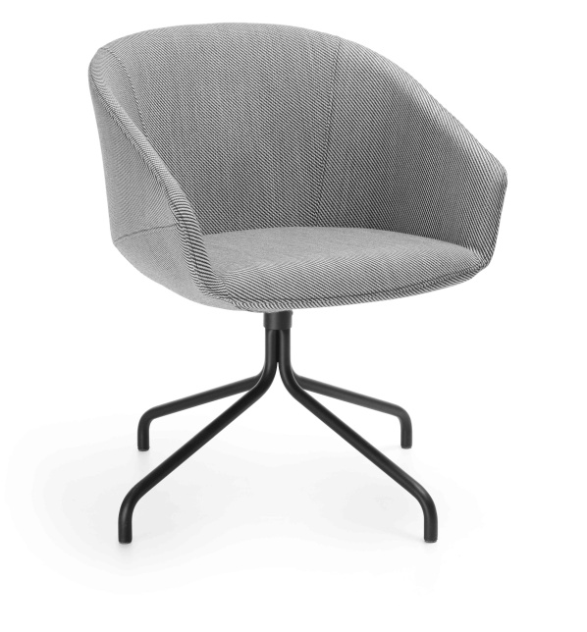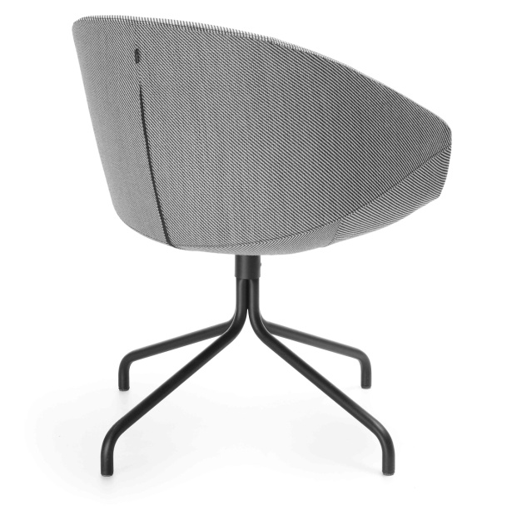

- Stół okrągły
o wymiarach:
- szerokość blatu fi 80 cm
- szerokość podstawy fi 49 cm
- wysokość 74 cm.

Stolik o lekkiej optycznie konstrukcji musi posiadać:
- okrągła podstawa żeliwna w kolorze czarny o średnicy 49 cm.
- stelaż w formie stalowej kolumny lakierowany proszkowo.
- blat wykonany z blachy o grubości 6mm.

Kolorystyka:
- blat: min. 3 kolorów do wyboru przez Zamawiającego z palety producenta.
- podstawy: min.5 kolorów do wyboru przez Zamawiającego z palety producenta.

Stolik musi posiadać następujące atesty/certyfikaty:
- Sprawozdanie z badań zgodności z normami: PN-EN 15372:2016 - wytrzymałość, trwałość i bezpieczeństwo – Wymagania dla stołów użytkowanych poza mieszkaniem.
- Certyfikat wdrożenia przez producenta Systemu Zarządzania Jakością zgodnie z normą ISO 9001:2015 w zakresie stosowania: projektowanie, produkcja, sprzedaż i serwis mebli biurowych oraz ich komponentów.
- Certyfikat wdrożenia przez producenta Systemu Zarządzania Środowiskowego zgodnie z normą ISO 14001:2015 w zakresie stosowania: projektowanie, produkcja, sprzedaż i serwis mebli biurowych oraz ich komponentów.

Oferowane meble mają być rozwiązaniami systemowymi, umożliwiającymi domówienia i wspólne zestawienie w przyszłości.

Wygląd jak na rysunku:
- Fotel
o wymiarach:
- wysokość krzesła 740 mm
- szerokość krzesła 605 mm
- głębokość krzesła 620 mm
- szerokość siedziska 470 mm
- szerokość pomiędzy podłokietnikami 520 mm
- wysokość siedziska 380 mm
- głębokość siedziska 475 mm

Siedzisko wraz z oparciem fotela stanowią jeden element o kształcie kubełka. Oparcie wraz z bokami stanowi jeden element o łukowym kształcie obejmującym siedzisko i jest najwyższe w środkowej jego części, wygląd jak na rysunku rys.1 .

rys. 1 - kształt i wygląd kubełka siedziska

Siedzisko i oparcie w całości tapicerowane. Nie dopuszcza się plastikowych maskownic na oparciu i siedzisku . Tapicerka zewnętrzna oparcia z możliwością wykonania w trzech różnych kolorach tej samej tkaniny. Z tyłu oparcia po środku w pionie tapicerka łączona za pomocą zamka błyskawicznego (wygląd jak na rys. 2). Tapicerka oparcia i siedziska zszywana z kawałków tkaniny, a linie szycia powinny być podkreślone grubszą nicią (stębnówka).
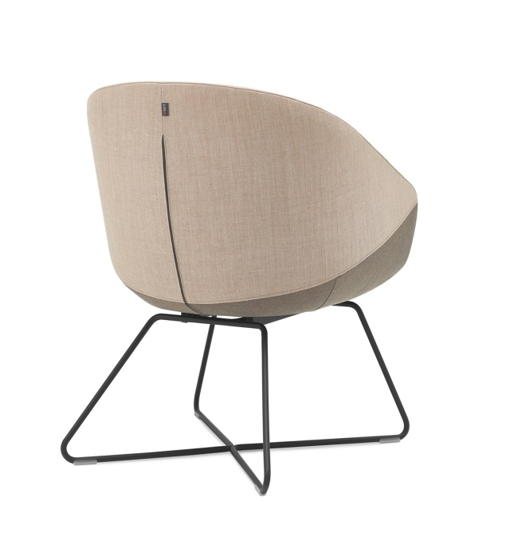 rys. 2 - tył oparcia z zamkiem błyskawicznym

Siedzisko i oparcie wykonane na bazie pianki wylewanej trudnozapalnej. Nie dopuszcza się pianki ciętej. Wyraźne krawędzie boczne oparcia i siedziska określające grubość tych elementów . Grubość siedziska 60 mm, oparcia 50 mm.

Podstawa malowana proszkowo wykonana z giętego na kształt płozy pręta o średnicy 12 mm. Pręty w dolnej części skrzyżowane przekątnie a płoza rozszerza się ku dołowi (wygląd jak na rys. 3).
rys. 3 – stelaż

Płoza z ślizgami z filcem zapobiegającymi rysowaniu podłoża. Pod siedziskiem przegubowy mechanizm umożliwiający odchylenie tylnej części o +/-12 stopni o przedniej +/-3 stopnie (rys. 4).

rys. 4 – mechanizm uchylny

Fotel tapicerowany tkaniną do obiektów użyteczności publicznej o parametrach:
- Skład: 70% wełna, 20% poliester, 5% poliamid, 5 % inne włókna
- Gramatura: 327 g/m²
- Odporność na ścieranie min. 100 000 cykli Martindale'a
- Trudnozapalność
- Odporność na piling: 5
- Odporność światło: 4-5
- Odporność na tarcie: na mokro: 4-5, na sucho 5

Kolorystyka:
- tapicerka: min. 20 kolorów do wyboru przez Zamawiającego z palety producenta.
- podstawa: min. 10 kolorów do wyboru przez Zamawiającego z palety producenta.

Fotel musi posiadać następujące atesty / certyfikaty:
- Oświadczenie producenta siedzisk, że w danej partii krzeseł zastosuje piankę o właściwościach trudno zapalnych.
- Świadectwo z badań wystawiona przez niezależną jednostkę badawczą dotyczące zgodności produktu z normą PN-EN 16139:2013_07 , PN-EN 1022:2007 , PN-EN 1728:2012
w zakresie wymiarów, wytrzymałości, trwałości i bezpieczeństwa dla mebli niedomowych.
- Certyfikat wdrożenia przez producenta Systemu Zarządzania Jakością zgodnie z normą
ISO 9001:2015 w zakresie stosowania: produkcja i sprzedaż krzeseł foteli i systemów: biurowych, konferencyjnych, seminaryjnych i recepcyjnych oraz systemów akustyki pasywnej w przestrzeni biurowej – ekrany izolujące i absorbujące hałas.
- Certyfikat wdrożenia przez producenta Systemu Zarządzania Środowiskowego zgodnie z normą ISO 14001:2015 w zakresie stosowania: produkcja i sprzedaż krzeseł foteli i systemów: biurowych, konferencyjnych, seminaryjnych i recepcyjnych oraz systemów akustyki pasywnej w przestrzeni biurowej – ekrany izolujące i absorbujące hałas.
- Tapicerka: Trudnozapalność: wg norm BS 5852, EN 1021-1/2

Oferowane meble mają być rozwiązaniami systemowymi, umożliwiającymi domówienia i wspólne zestawienie w przyszłości.

Wygląd jak na rysunku:
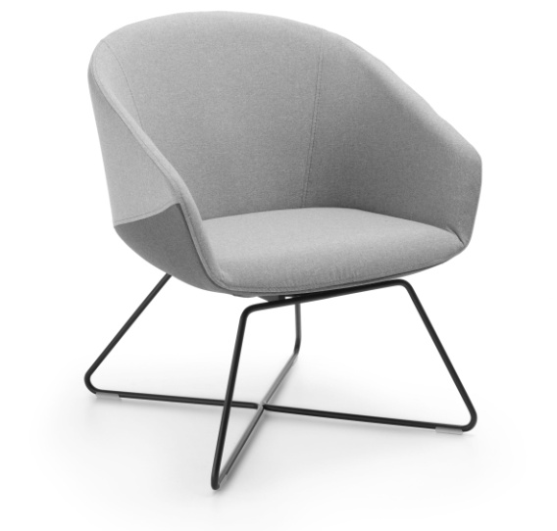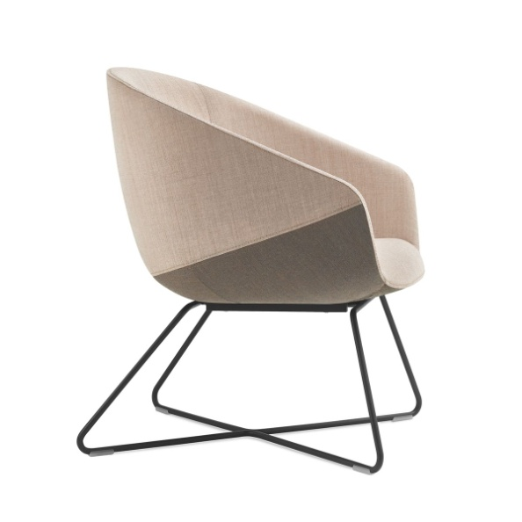

- Stolik 42x60
o wymiarach:
- szerokość blatu 42 cm
- głębokość blatu 42 cm
- wysokość całkowita 60 cm.

Stolik musi posiadać:
- Blat o kształcie kwadratu z zaokrąglonymi narożnikami wykonany z płyty HPL o grubości 10mm.
- Podstawę malowaną proszkowo wykonaną z giętego na kształt płozy pręta o średnicy 12 mm. Pręty w dolnej części skrzyżowane przekątnie a płoza rozszerza się ku dołowi.
- Płozę z ślizgami z filcem zapobiegającymi rysowaniu podłoża.

Kolorystyka:
- blat: min. 2 kolorów do wyboru przez Zamawiającego z palety producenta.
- podstawa: min. 10 kolorów do wyboru przez Zamawiającego z palety producenta.

Stolik musi posiadać następujące atesty/certyfikaty:
- Świadectwo z badań zgodności z normami: PN-EN 1730-2013_04, Meble -- Stoły -- Metody badania stateczności, wytrzymałości i trwałość, PN-EN 12521:2016_02 Meble -- Wytrzymałość, trwałość i bezpieczeństwo -- Wymagania dla stołów mieszkaniowych
- Certyfikat wdrożenia przez producenta Systemu Zarządzania Jakością zgodnie z normą
ISO 9001:2015 w zakresie stosowania: produkcja i sprzedaż krzeseł foteli i systemów: biurowych, konferencyjnych, seminaryjnych i recepcyjnych oraz systemów akustyki pasywnej w przestrzeni biurowej – ekrany izolujące i absorbujące hałas.
- Certyfikat wdrożenia przez producenta Systemu Zarządzania Środowiskowego zgodnie z normą ISO 14001:2015 w zakresie stosowania: produkcja i sprzedaż krzeseł foteli i systemów: biurowych, konferencyjnych, seminaryjnych i recepcyjnych oraz systemów akustyki pasywnej w przestrzeni biurowej – ekrany izolujące i absorbujące hałas.

Oferowane meble mają być rozwiązaniami systemowymi, umożliwiającymi domówienia i wspólne zestawienie w przyszłości.

Wygląd jak na rysunku:
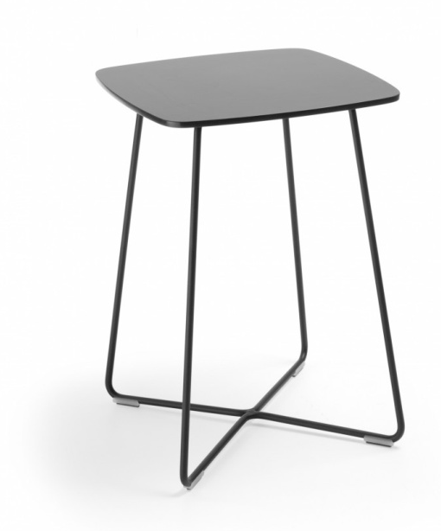

- Stolik 57x50
o wymiarach:
- szerokość blatu 57 cm
- głębokość blatu 57 cm
- wysokość całkowita 50 cm.

Stolik musi posiadać:
- Blat o kształcie kwadratu z zaokrąglonymi narożnikami wykonany z płyty HPL o grubości 10mm.
- Podstawę malowaną proszkowo wykonaną z giętego na kształt płozy pręta o średnicy 12 mm. Pręty w dolnej części skrzyżowane przekątnie a płoza rozszerza się ku dołowi.
- Płozę z ślizgami z filcem zapobiegającymi rysowaniu podłoża.

Kolorystyka:
- blat: min. 2 kolorów do wyboru przez Zamawiającego z palety producenta.
- podstawa: min. 10 kolorów do wyboru przez Zamawiającego z palety producenta.

Stolik musi posiadać następujące atesty/certyfikaty:
- Świadectwo z badań zgodności z normami: PN-EN 1730-2013_04, Meble -- Stoły -- Metody badania stateczności, wytrzymałości i trwałość, PN-EN 12521:2016_02 Meble -- Wytrzymałość, trwałość i bezpieczeństwo -- Wymagania dla stołów mieszkaniowych
- Certyfikat wdrożenia przez producenta Systemu Zarządzania Jakością zgodnie z normą
ISO 9001:2015 w zakresie stosowania: produkcja i sprzedaż krzeseł foteli i systemów: biurowych, konferencyjnych, seminaryjnych i recepcyjnych oraz systemów akustyki pasywnej w przestrzeni biurowej – ekrany izolujące i absorbujące hałas.
- Certyfikat wdrożenia przez producenta Systemu Zarządzania Środowiskowego zgodnie z normą ISO 14001:2015 w zakresie stosowania: produkcja i sprzedaż krzeseł foteli i systemów: biurowych, konferencyjnych, seminaryjnych i recepcyjnych oraz systemów akustyki pasywnej w przestrzeni biurowej – ekrany izolujące i absorbujące hałas.

Oferowane meble mają być rozwiązaniami systemowymi, umożliwiającymi domówienia i wspólne zestawienie w przyszłości.

Wygląd jak na rysunku:
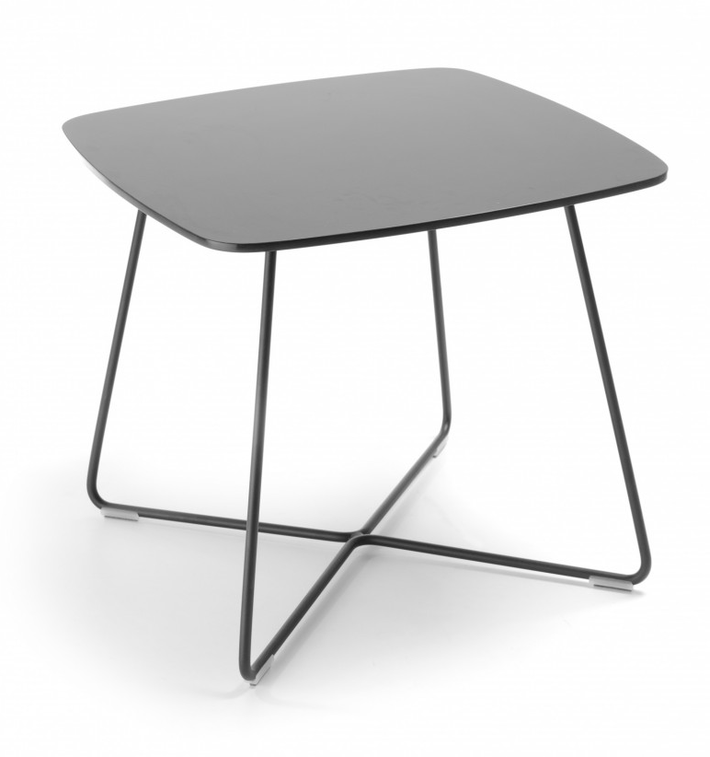

- Stolik 80x53
o wymiarach:
- szerokość blatu 80 cm
- głębokość blatu 80 cm
- wysokość całkowita 53 cm.

Stolik musi posiadać:
- Blat o kształcie kwadratu z zaokrąglonymi narożnikami wykonany z płyty HPL o grubości 10mm.
- Podstawę malowaną proszkowo wykonaną z giętego na kształt płozy pręta o średnicy 12 mm. Pręty w dolnej części skrzyżowane przekątnie a płoza rozszerza się ku dołowi.
- Płozę z ślizgami z filcem zapobiegającymi rysowaniu podłoża.

Kolorystyka:
- blat: min. 2 kolorów do wyboru przez Zamawiającego z palety producenta.
- podstawa: min. 10 kolorów do wyboru przez Zamawiającego z palety producenta.

Stolik musi posiadać następujące atesty/certyfikaty:
- Świadectwo z badań zgodności z normami: PN-EN 1730-2013_04, Meble -- Stoły -- Metody badania stateczności, wytrzymałości i trwałość, PN-EN 12521:2016_02 Meble -- Wytrzymałość, trwałość i bezpieczeństwo -- Wymagania dla stołów mieszkaniowych
- Certyfikat wdrożenia przez producenta Systemu Zarządzania Jakością zgodnie z normą
ISO 9001:2015 w zakresie stosowania: produkcja i sprzedaż krzeseł foteli i systemów: biurowych, konferencyjnych, seminaryjnych i recepcyjnych oraz systemów akustyki pasywnej w przestrzeni biurowej – ekrany izolujące i absorbujące hałas.
- Certyfikat wdrożenia przez producenta Systemu Zarządzania Środowiskowego zgodnie z normą ISO 14001:2015 w zakresie stosowania: produkcja i sprzedaż krzeseł foteli i systemów: biurowych, konferencyjnych, seminaryjnych i recepcyjnych oraz systemów akustyki pasywnej w przestrzeni biurowej – ekrany izolujące i absorbujące hałas.

Oferowane meble mają być rozwiązaniami systemowymi, umożliwiającymi domówienia i wspólne zestawienie w przyszłości.

Wygląd jak na rysunku:

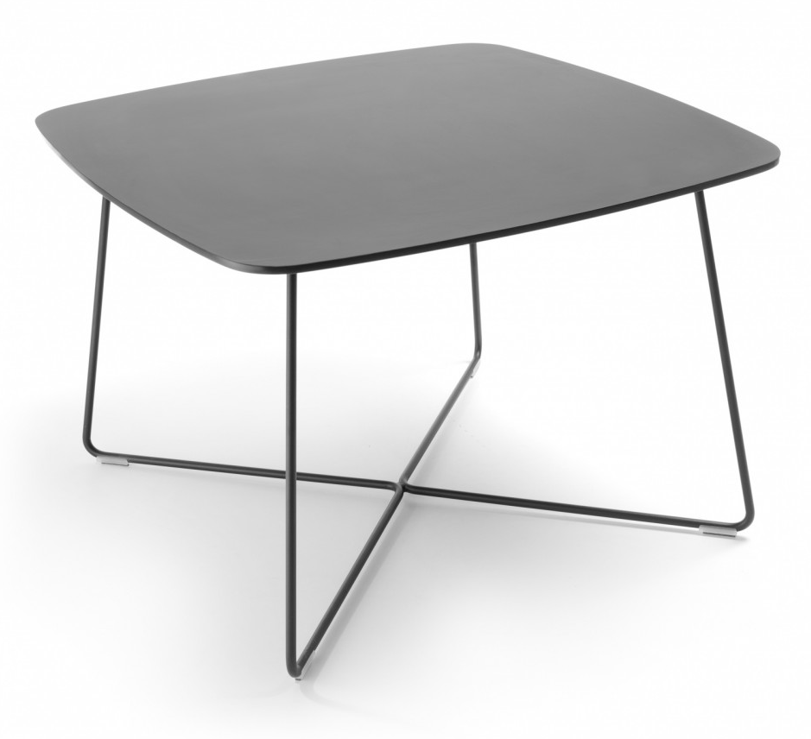

- Sofa 2 - osobowa
o wymiarach:
- szerokość 128 cm
- głębokość 72 cm
- wysokość 72 cm
- głębokość siedziska 48 cm
- wysokość siedziska 42 cm.

Elementy konstrukcyjne korpusu sofy wykonane z płyty wiórowej oraz płyty MDF o grubości 18mm. Siedzisko wykonane z pianki poliuretanowej mocowanej do konstrukcji stalowo-drewnianej. Oparcie wraz z bokami stanowi jeden element o łukowym kształcie obejmującym siedzisko, wykonane na konstrukcji stalowej z zatopione w odlewanej piance poliuretanowej.
Pianka wprowadzona do formy metodą wtryskową. Warstwę wyściełającą oparcia i siedziska stanowi włóknina tapicerska o gramaturze 100 g/m² pozwalająca na gładkie ułożenie tapicerki.
Podstawa sofy metalowa zakończona płozami wykonanymi z giętego pręta o średnicy 12 mm. Wygląd płozy jak na rysunku nr 1.

rys. 1 - płoza

Sofa tapicerowany tkaniną do obiektów użyteczności publicznej o parametrach:
- Skład: 70% wełna, 20% poliester, 5% poliamid, 5 % inne włókna
- Gramatura: 327 g/m²
- Odporność na ścieranie min. 100 000 cykli Martindale'a
- Trudnozapalność
- Odporność na piling: 5
- Odporność światło: 4-5
- Odporność na tarcie: na mokro: 4-5, na sucho 5

Kolorystyka:
- tapicerka: min. 20 kolorów do wyboru przez Zamawiającego z palety producenta.
- podstawa: min. 5 kolorów do wyboru przez Zamawiającego z palety producenta.

Fotel musi posiadać następujące atesty / certyfikaty:
- Certyfikat wdrożenia przez producenta Systemu Zarządzania Jakością zgodnie z normą
ISO 9001:2015 w zakresie stosowania: projektowanie, produkcja i sprzedaż mebli tapicerowanych.
- Certyfikat wdrożenia przez producenta Systemu Zarządzania Środowiskowego zgodnie z normą ISO 14001:2015 w zakresie stosowania: projektowanie, produkcja i sprzedaż mebli tapicerowanych.
- Tapicerka: Trudnozapalność: wg norm BS 5852, EN 1021-1/2

Oferowane meble mają być rozwiązaniami systemowymi, umożliwiającymi domówienia i wspólne zestawienie w przyszłości.

Wygląd jak na rysunku

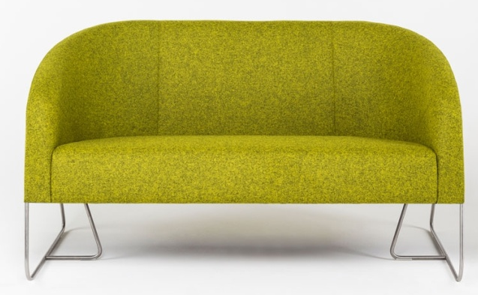

- Sofa 2-osobowa z funkcją spania
o wymiarach
- wysokość mebla 880 mm
- wysokość siedziska 425 mm
- wysokość podłokietnika 630 mm
- głębokość mebla 895 mm
- głębokość mebla po rozłożeniu 2225 mm
- głębokość siedziska 620 mm
- głębokość powierzchni spania 2170 mm
- szerokość mebla 1590 mm
- szerokość siedziska 1350 mm
- szerokość powierzchni spania 1200 mm

Sofa złożona z korpusu siedziska, oparcia oraz dwóch boków (podłokietników) wspartych na nogach metalowych. Poduszka oparcia nie połączona trwale z korpusem mebla.
Konstrukcja sofy oparta na stelażu wykonanym z litego drewna iglastego oraz materiałów drewnopochodnych.

Z litego drewna wykonane elementy:
- listwy wzmacniające konstrukcji oparcia,
- listwy poziome siedziska,
- listwy konstrukcyjne i wzmocnienia podłokietników
- wzmocnienie płyty czołowej mechanizmu rozkładania.

Z materiałów drewnopochodnych wykonane elementy:
- sklejka liściasta - płyty i listwy siedziska, płyty wewnętrzne podłokietników, płyty montażowe oparcia,
- płyta wiórowa - płyta oparcia, płyta czołowa mechanizmu, płyta zewnętrzna podłokietników,
- płyta pilśniowa - poszycie siedziska, poszycie wewnętrzne oparcia, wypełnienia boczne podłokietników,
- tektura techniczna górna i dolna część oparcia oraz podłokietników.

Wszystkie elementy konstrukcji klejone oraz wzmocnione łącznikami stolarskimi.
Warstwa nośna tapicerki siedziska wykonana z klejonej formatki zawierającej piankę poliuretanową wysoko elastyczną i tapicerską o zróżnicowanej grubości i odbojności, pozwalającymi na uzyskanie odpowiedniej twardości i komfortu użytkowania dla poszczególnych stref zgniatania tapicerki. Poduszka wykonana z pianek poliuretanowych: wysoko elastycznej i tapicerskiej o zróżnicowanej grubości i odbojności. Materac wykonany z pianki poliuretanowej tapicerskiej o gęstości 30 kg/m³. Warstwę wyściełającą całego mebla stanowi owata tapicerska 200 g/m², pozwalająca na gładkie ułożenie tapicerki. Spód sofy zabezpieczony czarnym wigofilem o gramaturze 70 g/m².

Sofa tapicerowany tkaniną do obiektów użyteczności publicznej o parametrach:
- Skład: 100 % poliester
- Odporność na ścieranie min. 100 000 cykli Martindale'a
- Trudnozapalność
- Odporność na piling: 4-5
- Odporność światło: 3-4
- Odporność na tarcie: na mokro: 4-5, na sucho 5

Kolorystyka:
- tapicerka: min. 15 kolorów do wyboru przez Zamawiającego z palety producenta
- podstawa: min. 3 kolorów do wyboru przez Zamawiającego z palety producenta.
Sofa musi posiadać następujące atesty / certyfikaty:
- Sprawozdanie z badań w zakresie wymagań wytrzymałościowych, trwałości, bezpieczeństwa stateczności wg norm PN – EN 1725:2001, PN- EN 16139:2013_07E.
- Tapicerka: Odporność na ścieranie min. 100 000 cykli Martindale’a
- Tapicerka: Trudnozapalność: wg norm EN 1021-1
- Tapicerka: Odporność na piling: 4-5 wg normy ISO 12945-2
- Tapicerka: Odporność światło: 3-4 wg normy ISO 105-B02
- Tapicerka: Odporność na tarcie: na mokro: 4-5, na sucho 5 wg normy ISO 105-X12

Oferowane meble mają być rozwiązaniami systemowymi, umożliwiającymi domówienia i wspólne zestawienie w przyszłości.

Wygląd jak na rysunku:

- Fotel 1 - osobowy
o wymiarach
- wysokość mebla 860 mm
- wysokość siedziska 425 mm
- wysokość podłokietnika 615 mm
- głębokość mebla 865 mm
- głębokość siedziska 570 mm
- szerokość mebla 845 mm
- szerokość oparcia 600 mm
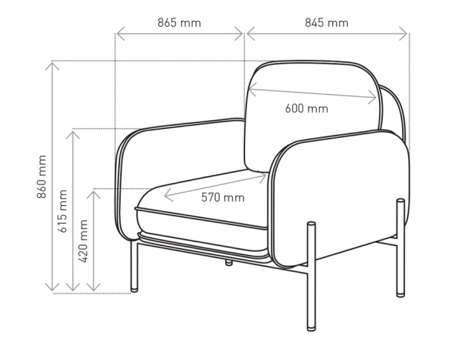

Fotel złożony z korpusu siedziska, oparcia oraz dwóch boków (podłokietników) wspartych na nogach metalowych. Poduszka oparcia nie połączona trwale z korpusem mebla.
Konstrukcja fotela oparta na stelażu wykonanym z litego drewna iglastego oraz materiałów drewnopochodnych.

Z litego drewna wykonane elementy:
- listwy wzmacniające konstrukcji oparcia,
- listwy poziome siedziska,
- listwy konstrukcyjne i wzmocnienia podłokietników.

Z materiałów drewnopochodnych wykonane elementy:
- sklejka liściasta - płyty i listwy siedziska, płyty wewnętrzne podłokietników, płyty montażowe oparcia,
- płyta wiórowa - płyta oparcia, płyta zewnętrzna podłokietników,
- płyta pilśniowa - poszycie siedziska, poszycie wewnętrzne oparcia, wypełnienia boczne podłokietników,
- tektura techniczna górna i dolna część oparcia oraz podłokietników.

Wszystkie elementy konstrukcji klejone oraz wzmocnione łącznikami stolarskimi.
Warstwa nośna tapicerki siedziska wykonana z klejonej formatki zawierającej piankę poliuretanową wysoko elastyczną i tapicerską o zróżnicowanej grubości i odbojności, pozwalającymi na uzyskanie odpowiedniej twardości i komfortu użytkowania dla poszczególnych stref zgniatania tapicerki. Poduszka wykonana z pianek poliuretanowych: wysoko elastycznej i tapicerskiej o zróżnicowanej grubości i odbojności. Warstwę wyściełającą całego mebla stanowi owata tapicerska 200 g/m², pozwalająca na gładkie ułożenie tapicerki. Spód fotela zabezpieczony czarnym wigofilem o gramaturze 70 g/m².

Fotel tapicerowany tkaniną do obiektów użyteczności publicznej o parametrach:
- Skład: 100 % poliester
- Odporność na ścieranie min. 100 000 cykli Martindale'a
- Trudnozapalność
- Odporność na piling: 4-5
- Odporność światło: 3-4
- Odporność na tarcie: na mokro: 4-5, na sucho 5

Kolorystyka:
- tapicerka: min. 15 kolorów do wyboru przez Zamawiającego z palety producenta
- podstawa: min. 3 kolorów do wyboru przez Zamawiającego z palety producenta.

Fotel musi posiadać następujące atesty/certyfikaty:
- Świadectwo z badań w zakresie wymagań wytrzymałościowych, trwałości, bezpieczeństwa stateczności wg norm PN – EN 1022:2007
- Tapicerka: Odporność na ścieranie min. 100 000 cykli Martindale’a
- Tapicerka: Trudnozapalność: wg norm EN 1021-1
- Tapicerka: Odporność na piling: 4-5 wg normy ISO 12945-2
- Tapicerka: Odporność światło: 3-4 wg normy ISO 105-B02
- Tapicerka: Odporność na tarcie: na mokro: 4-5, na sucho 5 wg normy ISO 105-X12.

Oferowane meble mają być rozwiązaniami systemowymi, umożliwiającymi domówienia i wspólne zestawienie w przyszłości.
Wygląd jak na rysunku

- Sofa 2 - osobowa
o wymiarach:
- wysokość mebla 860 mm
- wysokość siedziska 420 mm
- wysokość podłokietnika 615 mm
- głębokość mebla 865 mm
- głębokość siedziska 570 mm
- szerokość mebla 1600 mm
- szerokość oparcia 1340 mm

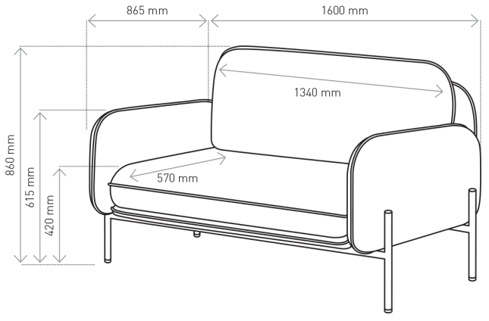
Soa złożony z korpusu siedziska, oparcia oraz dwóch boków (podłokietników) wspartych na nogach metalowych. Poduszka oparcia nie połączona trwale z korpusem mebla.
Konstrukcja fotela oparta na stelażu wykonanym z litego drewna iglastego oraz materiałów drewnopochodnych.

Z litego drewna wykonane elementy:
- listwy wzmacniające konstrukcji oparcia,
- listwy poziome siedziska,
- listwy konstrukcyjne i wzmocnienia podłokietników.

Z materiałów drewnopochodnych wykonane elementy:
- sklejka liściasta - płyty i listwy siedziska, płyty wewnętrzne podłokietników, płyty montażowe oparcia,
- płyta wiórowa - płyta oparcia, płyta zewnętrzna podłokietników,
- płyta pilśniowa - poszycie siedziska, poszycie wewnętrzne oparcia, wypełnienia boczne podłokietników,
- tektura techniczna górna i dolna część oparcia oraz podłokietników.

Wszystkie elementy konstrukcji klejone oraz wzmocnione łącznikami stolarskimi.
Warstwa nośna tapicerki siedziska wykonana z klejonej formatki zawierającej piankę poliuretanową wysoko elastyczną i tapicerską o zróżnicowanej grubości i odbojności, pozwalającymi na uzyskanie odpowiedniej twardości i komfortu użytkowania dla poszczególnych stref zgniatania tapicerki. Poduszka wykonana z pianek poliuretanowych: wysoko elastycznej i tapicerskiej o zróżnicowanej grubości i odbojności. Warstwę wyściełającą całego mebla stanowi owata tapicerska 200 g/m², pozwalająca na gładkie ułożenie tapicerki. Spód fotela zabezpieczony czarnym wigofilem o gramaturze 70 g/m².

Sofa tapicerowany tkaniną do obiektów użyteczności publicznej o parametrach:
- Skład: 100 % poliester
- Odporność na ścieranie min. 100 000 cykli Martindale'a
- Trudnozapalność
- Odporność na piling: 4-5
- Odporność światło: 3-4
- Odporność na tarcie: na mokro: 4-5, na sucho 5

Kolorystyka:
- tapicerka: min. 15 kolorów do wyboru przez Zamawiającego z palety producenta
- podstawa: min. 3 kolorów do wyboru przez Zamawiającego z palety producenta.

Sofa musi posiadać następujące atesty/certyfikaty:
- Świadectwo z badań w zakresie wymagań wytrzymałościowych, trwałości, bezpieczeństwa stateczności wg norm PN – EN 1022:2007
- Tapicerka: Odporność na ścieranie min. 100 000 cykli Martindale’a
- Tapicerka: Trudnozapalność: wg norm EN 1021-1
- Tapicerka: Odporność na piling: 4-5 wg normy ISO 12945-2
- Tapicerka: Odporność światło: 3-4 wg normy ISO 105-B02
- Tapicerka: Odporność na tarcie: na mokro: 4-5, na sucho 5 wg normy ISO 105-X12.

Oferowane meble mają być rozwiązaniami systemowymi, umożliwiającymi domówienia i wspólne zestawienie w przyszłości.

Wygląd jak na rysunku:

